
PLAN LEKCJI
- Fonetyka.
- Zadanie domowe.
- Narzędnik – ćwiczenia.
- Czym Pan/ Pani się interesuje?
- Zawody.
- Zadanie domowe.

Kim Pan/Pani jest? Jestem Amerykaninem.
Jaki jest Pana język ojczysty? Mój język ojczysty to angielski.
Jakimi językami Pan mówi? Mówię po japońsku, po indonezyjsku, po angielsku i trochę po polsku.
Skąd Pani jest? Jestem z Wietnamu.
Jaki Pan jest?/ Jaka Pani jest?
- FONETYKA
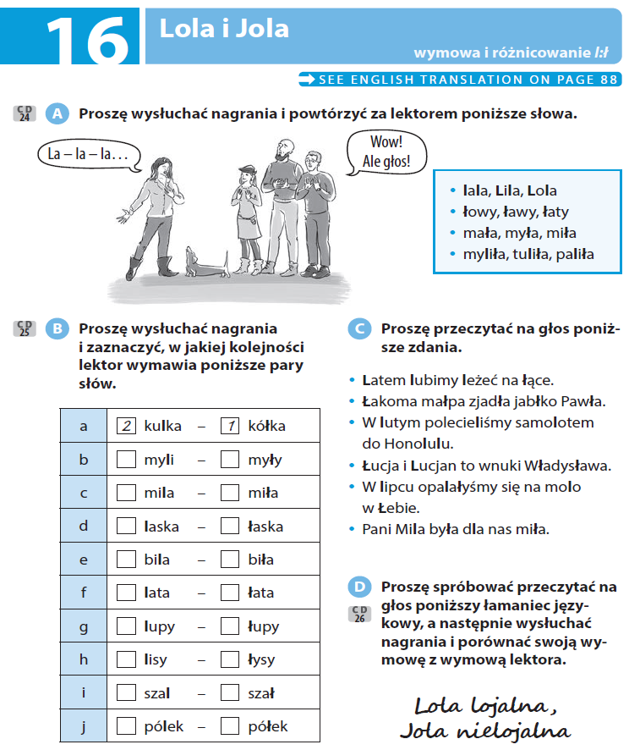

- ZADANIE DOMOWE
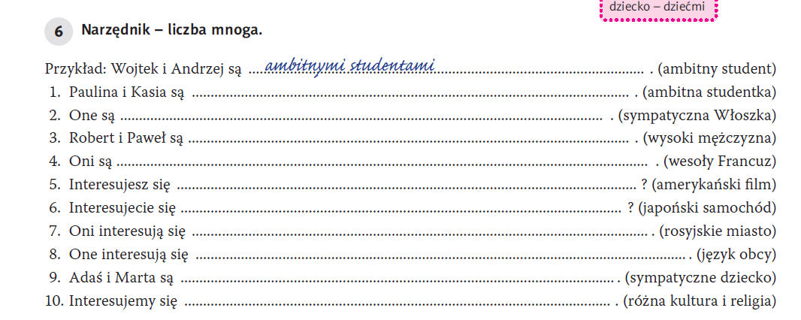
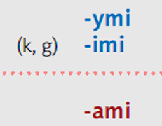
- ambitnymi studentkami
- sympatycznymi Włoszkami
- wysokimi mężczyznami
- wesołymi Francuzami, 5. Amerykańskimi filmami, 6. Japońskimi samochodami, 7. Rosyjskimi miastami, 8. Językami obcymi, 9. Sympatycznymi *dziećmi*. 10. Różnymi kulturami i religiami
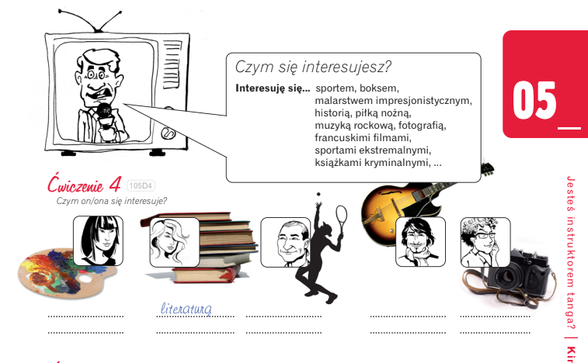
3. CZYM/ KIM SIĘ INTERESUJESZ?
Ona interesuje się malarstwem impresjonistycznym. Ona interesuje się książkami kryminalnymi. On interesuje się sportem. On interesuje się muzyką rockową. On interesuje się fotografią.

Interesować się + Narzędnik
- Interes- uję się 1. Interes- ujemy się
- Interes- ujesz się 2. Interes- ujecie się
- Interes- uje się 3. Interes- ują się

Studiować, kupować, malować, drukować

Czym się interesujesz? Kim się interesujesz?

Interesuję się kosmosem. Interesuję się pisarzem.

Czym/ Kim Pani/Pan się interesuje? Interesuję się malarstwem. / Abrahamem Lincolnem./ sportem/ produkcją muzyczną.
Czym/ kim się interesujesz?

- ZAWODY / ZAWÓD
https://wordwall.net/pl/resource/7313489/polski-jako-obcy/pytania-a1-polski-jest-cool
https://wordwall.net/resource/34351002/narodowo%c5%9bci

Kim Pan/ Pani jest z zawodu? Kim jesteś z zawodu?
Z zawodu jestem nauczycielką. [nauczycielka]
Z zawodu jestem __ właścicielem firmy./ pracownikiem serwisu konsumenta / technikiem/ bezrobotny.

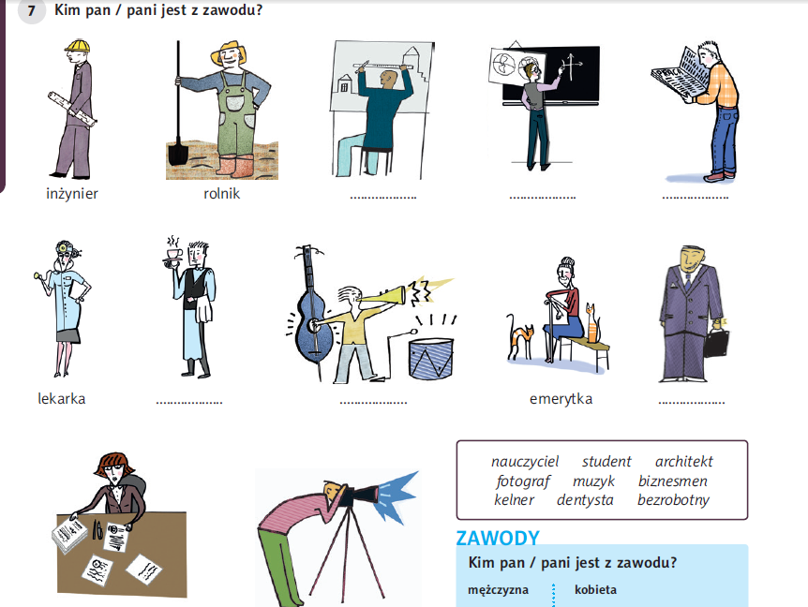

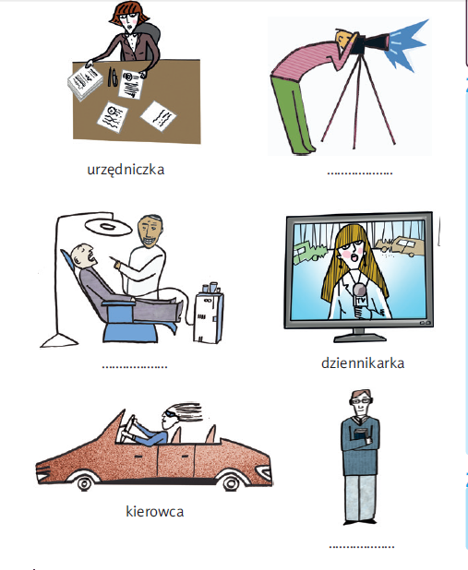
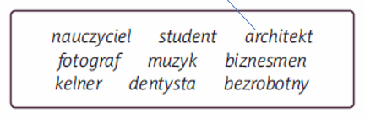
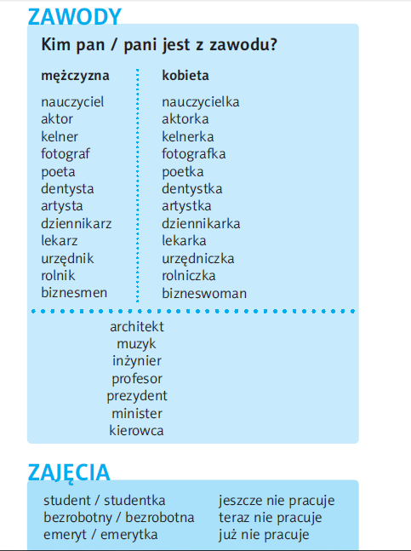
Pani minister
Rozmawiam z panią minister. Rozmawiam z panem ministrem.
Premier

- SŁUCHANIE
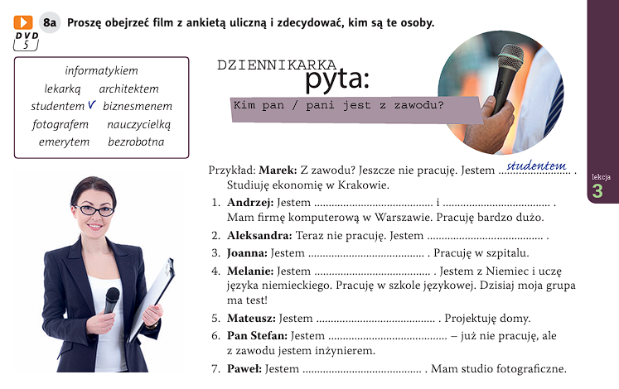

1.informatykiem, biznesmenem, 2. Bezrobotna, 3.lekarką, 4. Nauczycielką, 5. Architektem, 6. Emerytem, 7. Fotografem

Jestem Polką/ Amerykaninem, Indonezyjczykiem, Wietnamką.
Jadę autobusem.
To jest Amerykanin. On jest Amerykaninem.

ZADANIE DOMOWE
